Муниципальное автономное дошкольное образовательное учреждение
детский сад № 38 г.Томска

РАЗВИТИЕ РЕЧЕВОЙ, ПОЗНАВАТЕЛЬНОЙ И ЭМОЦИОНАЛЬНОЙ СФЕРЫ ДОШКОЛЬНИКОВ ПОСРЕДСТВОМ ИГР С КИНЕТИЧЕСКИМ ПЕСКОМ

Всероссийская дистанционная педагогическая конференция
«Современные педагогические технологии
как инструмент творчества»

Подготовила воспитатель МАДОУ №38:
Карбаинова Мария Сергеевна

Томск 2017
РАЗВИТИЕ РЕЧЕВОЙ, ПОЗНАВАТЕЛЬНОЙ И ЭМОЦИОНАЛЬНОЙ СФЕРЫ ДОШКОЛЬНИКОВ ПОСРЕДСТВОМ ИГР С КИНЕТИЧЕСКИМ ПЕСКОМ
Карбаинова Мария Сергеевна, воспитатель
Как известно, существует отдельный метод психотерапии — sand therapy (песочная терапия). Игра с песком - это естественная и доступная для каждого ребенка форма деятельности. Удивительные тактильные ощущения и возможности для формирования мотивации к созидательной продуктивной деятельности предоставляет необычный сыпучий материал, по структуре подобный влажному и пластичному пляжному песку, - кинетический песок, который отличается мягкостью и текучестью. Игра с кинетическим песком - это, в первую очередь, развитие мелкой моторики рук и тактильных ощущений, а также прекрасная возможность для самовыражения, развития творческих способностей, а также действенный способ выражать свои чувства, эмоции, переживания.
Ребенок часто словами не может выразить свои переживания, страхи, и тут ему на помощь приходят игры с песком. Проигрывая взволновавшие его ситуации с помощью игрушечных фигурок, создавая картину собственного мира из песка, ребенок освобождается от напряжения. А самое главное - он приобретает бесценный опыт символического разрешения множества жизненных ситуаций, ведь в настоящей сказке все заканчивается хорошо. Таким образом, игры с кинетическим песком в детских садах набирают популярность.

При игре с песком реализуются следующие цели:

1) развитие осязательного чувства ребенка при работе двумя руками, что благотворно отражается на развитии его речи;
2) развитие сосредоточенности, концентрации внимания;
3) снятие эмоционального напряжения;
4) формирование нестандартного творческого мышления.

Для игры с кинетическим песком понадобится коллекция различных фигурок, и чем она больше и разнообразнее, тем лучше. Это могут быть коллекции:
- деревянных фигурок, кукол-матрешек, грибочков, листочков;
- фигурок различных животных;
- трафаретов;
- машинок: сухопутных, водных, космических и других;
- растений: цветов, овощей, фруктов;
- естественных предметов: ракушек, веточек, камней, крышечек;
- домашней утвари, флакончиков из-под духов, болтиков;
- пластиковых или деревянных букв и цифр, различных геометрических фигурок.
Словом, все, что встречается в окружающем мире, может занять достойное место в «коллекции». Подбор материала для игр вряд ли окажется обременительным, так как сегодня каждый ребенок поможет вам в этом (фигурками из «Киндер-сюрприза», деталями конструкторов и прочее).
Игру с песком целесообразно сопровождать спокойной релаксационной музыкой: шум леса, воды, пение птиц и другие приятные для прослушивания звуки природы.

Игрушек маленьких и средних
Вы заготовьте для игры
И создавайте мир чудес вы:
И стройте замки, и рисуйте,
Пишите буквы и слова,
И камушки в песок заройте, но, едва
Увидите, что все устали, -
Игру уж продолжать нельзя.
Скажите вы песку «спасибо»!
До новых встреч, песочные друзья!
КАРТОТЕКА ИГР С КИНЕТИЧЕСКИМ ПЕСКОМ
1. «Здравствуй, песок»
Цель: знакомство со свойствами кинетического песка, сравнение с обычным песком.
Песок не сухой и не мокрый, а как будто живой, он движется. Давайте мы с ним поздороваемся и познакомимся. Опустите руки на поднос, сожмите песок в кулачках, разожмите кулачки, опять сожмите, разожмите. Понаблюдайте, как песок вытекает из ладошки как ручеек. Переверните руки тыльной стороной, положите на песок погладьте его. Что вы чувствуете? Этот песок такой же, как и в песочнице? А чем отличается?
2.«Мы – кондитеры»
Цель: продолжать знакомить со свойствами кинетического песка – держать форму; учить ребенка владеть ножом.
Для этой игры мы используем формочки для выпечки пирожных, формочки для печений и простые формочки для песка. Благодаря тому, что песок отлично держит форму, получаются настоящие кондитерские шедевры. Получившиеся изделия аккуратно и без осыпания режутся пластиковым ножом на ровные части: «Угости тортиком кукол».
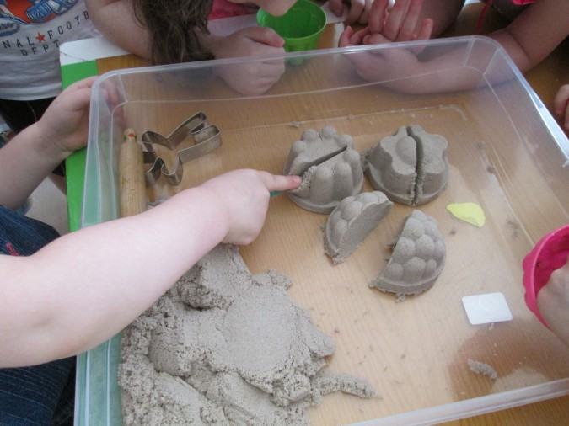
3. «Прятки»
Цель: развитие осязательного чувства ребенка и мелкой моторики рук; развитие сосредоточенности.
Дети очень любят искать спрятанные предметы.
Для этой игры взрослый прячет в кинетическом песке любые фигурки, пуговицы, маленькие игрушки. Ребенок должен найти определенную игрушку, найти все спрятанные игрушки, найти определенное количество спрятанных игрушек.
Например, для темы «Животные» задание может быть таким: найти 5 диких животных и 5 домашних.
4.«Угадай-ка»
Цель: продолжать знакомить со свойствами кинетического песка – держать форму; развитие внимательности; закреплять представление о свойстве кинетического песка – оставлять отпечатки.
На выровненном песке любыми предметами оставить отпечатки, это могут быть овощи, фрукты, машинки и т. д.
Благодаря свойству песка держать форму, любой предмет оставляет хорошо различимый след и угадать, что это за предметы не составит для ребенка труда.
После того, как ребенок угадал, можно поменяться с ним ролями, он-оставит отпечаток, а взрослый – угадает.
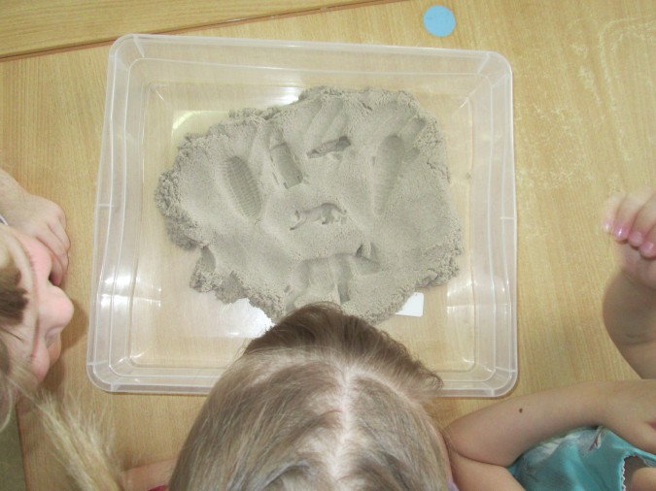
5. «Фигуры»
Цель: изучение геометрических фигур; продолжать закреплять представление о свойствах кинетического песка – оставлять отпечатки и держать форму.
Для этой игры мы используем штампы геометрических фигур, с их помощью знакомство и закрепление фигур проходит интересней и увлекательней. Так же с помощью отпечатков на песке ребенок, используя геометрические фигуры, может составить изображение животного, машины, дома и т. д.
Геометрические фигуры можно не только отпечатать, но и слепить, например, с помощью фигурок из сортера.
Усложните задачу, предложив ребенку не просто вылепливать фигуры, но и сопоставлять их с изображениями. Для этого мы используем любые карточки с изображением геометрических фигур.
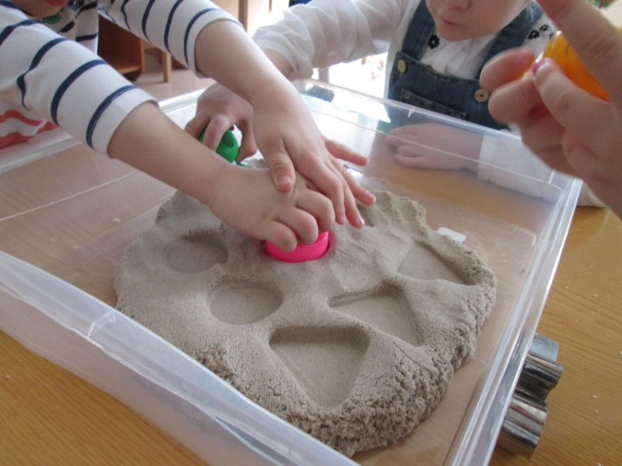
6. «Кто выше»
Цель: знакомить со свойствами кинетического песка – держать форму; развитие сосредоточенности, концентрации внимания, аккуратности.
Формы, сделанные из кинетического песка очень прочные, но как только давление сверху достигает определенного предельного веса – строение рушится.
Данное свойство можно использовать для игры, задача которой – построить башню как можно выше.
7. «Рисование на песке»
Это всем знакомая игра – палочкой рисуем на кинетическом песке. Рисунки могут импровизацией ребенка, так и на усмотрение взрослого: нарисовать фигуру, букву, провести волнистую линию, соединить две фигуры и т. п.
8. «Наши ладошки»
Цель: продолжать закреплять представление о свойстве сохранять отпечатки; формирование нестандартного творческого мышления.
На кинетическом песке ребенок делает отпечатки своих ладошек, по показу взрослого или самостоятельно украшает их камешками, цветочками и т. п.
9. «Больше-меньше»
Цель: показать ребенку наглядно соотношение – больше – меньше.
Для этой игры мы используем стаканчики различного диаметра. В отпечатке большего по диаметру стаканчика помещается отпечаток или отпечатки стаканчиков, меньших по диаметру.
Ребенок наглядно видит разницу в этих понятиях и обучается играючи.
10. «Кнопочки»
Цель: закреплять представление о свойстве кинетического песка – держать форму; развитие сосредоточенности, концентрации внимания, аккуратности.
На песке с помощью отпечатков конструктора Lego, делаем клавиатуру. Ребенок с радостью нажимает на каждую кнопочку, вдавливая её.
11. «Трафареты»
Цель: продолжать закреплять представление о свойстве кинетического песка – сохранять форму отпечатка; учить пользоваться трафаретами; закреплять тему «Транспорт».
Предложить ребенку с помощью трафарета, оставить отпечатки с помощью трафарета, определенного транспортного средства.
С помощью тематических трафаретов, можно закреплять не только тему «Транспорт», но любые другие.
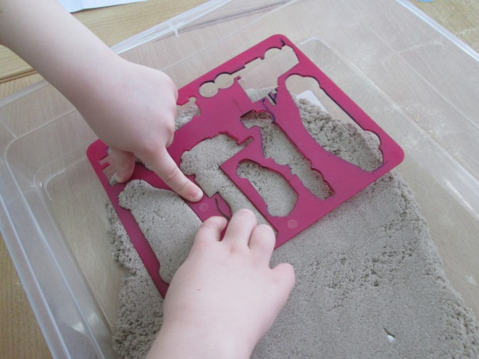
12. «Платочки»
Цель: продолжать закреплять представление о свойстве кинетического песка – сохранять отпечатки; развивать умение распределять рисунок в уголках и в центре квадрата, прямоугольника, способствовать активизации творческой активности.
Предложить ребенку украсить платочек для куклы, для примера показав, как украсил сам взрослый.
Украшать платочек можно с помощью печаток, стек, палочек.
Взрослый должен обращать внимание на расположение узоров.
13. «Выложи дорожку»
Цель: Развивать мелкую моторику, сенсорное воспитание, внимание, усидчивость.
В одном углу песочницы находится зайка, а в другом – домик. Ребенку нужно помочь зайке дойти до домика, выложив дорожку из камешков.
14. «Выложи бусы»
Цель: Развивать мелкую моторику, тактильные ощущения, внимание.
Ребенку предлагается из цветных камешков выложить бусы, чередуя цвета.
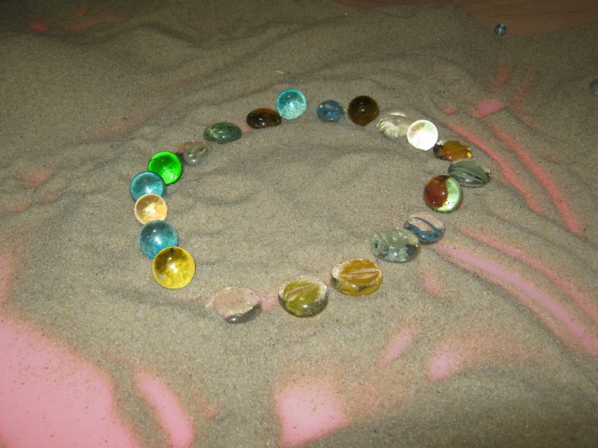
15. «Выложи узор»
Цель: Развивать мелкую моторику, внимание, усидчивость, творческое воображение.
Предложить детям из разноцветных камешков выложить круг. Далее вместе с ребенком сделать квадрат, а затем предложить выложить фигуры самостоятельно.
16. «Найди сокровище»
Цель: Развивать мелкую моторику, тактильные ощущения, внимание.
Камешки спрятаны в песок. Перед ребенком ставится задача найти сокровища.
17. «Путешествие в сказку»
Цель: формирование творческого мышления.
Позвольте детям поиграть с песком в свободной форме с использованием различных материалов, фигурок и игрушек.
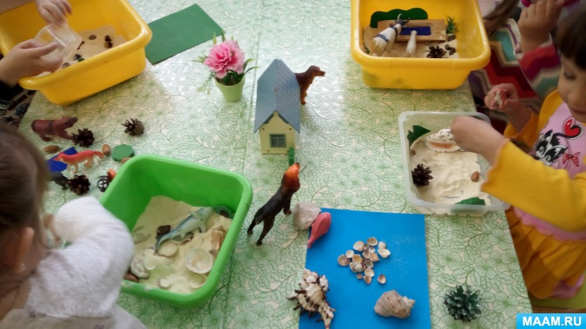

Таким образом, «Игровая песочная терапия» раскрывает перед детьми многие свои секреты. С кинетическим песком можно творить различные чудеса. Это - Мир Ребенка, в котором он чувствует себя под защитой, где ему все близко и понятно!

